กิจกรรมต่อต้านคอร์รัปชั่นในภาครัฐ
ข้าราชการ พนักงานทุกคนทำงานด้วยความโปร่งใส ปราศจากการทุจริตคอร์รัปชั่น
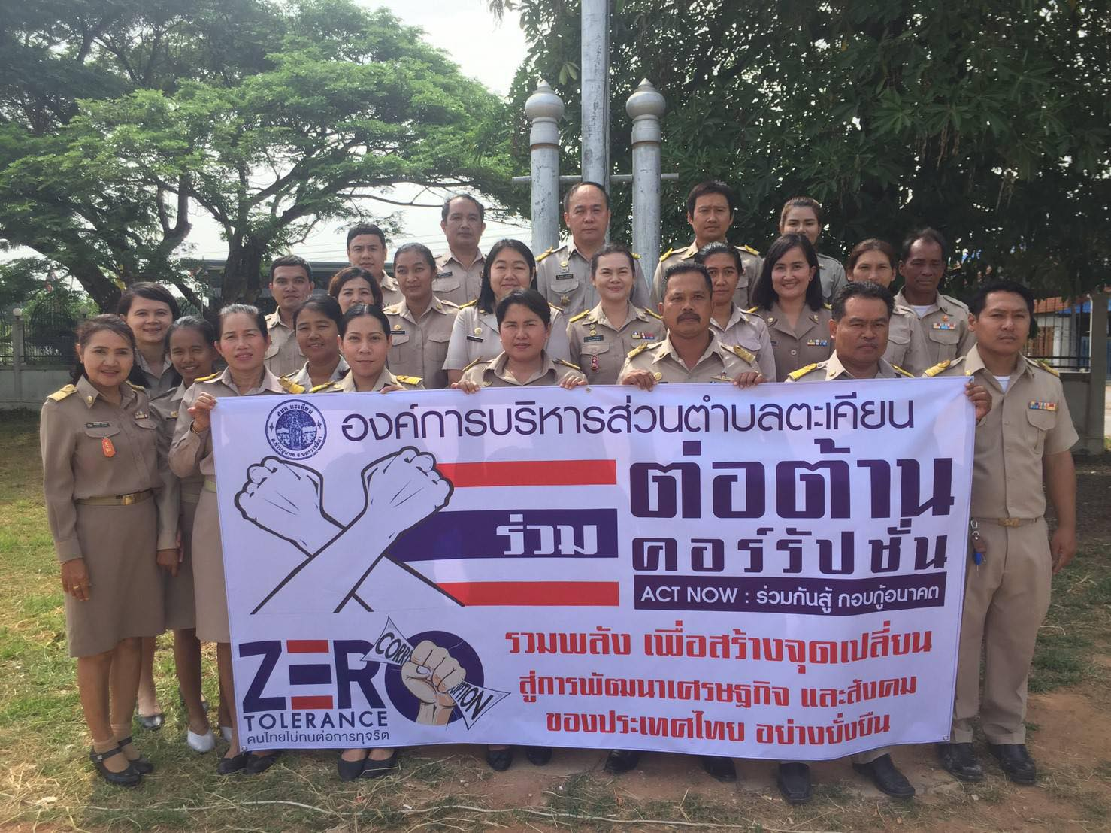

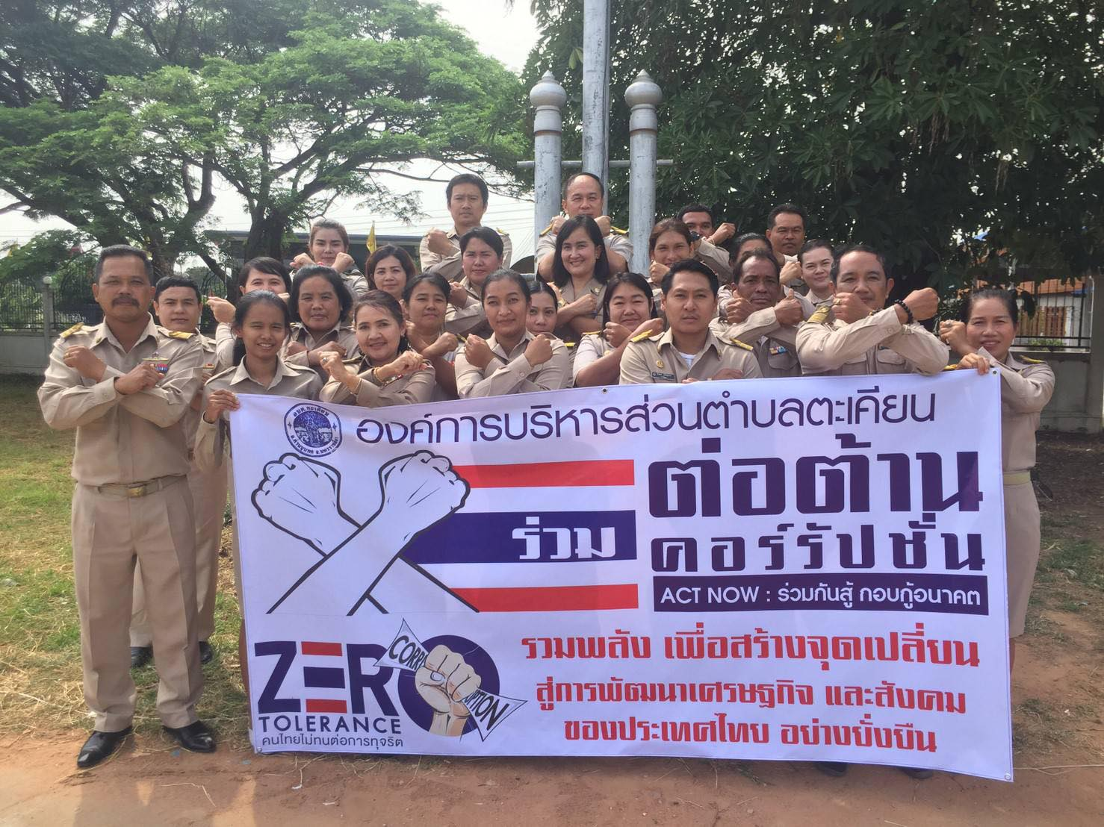

กิจกรรมต่อต้านคอร์รัปชั่นในภาครัฐ
ข้าราชการ พนักงานทุกคนทำงานด้วยความโปร่งใส ปราศจากการทุจริตคอร์รัปชั่น
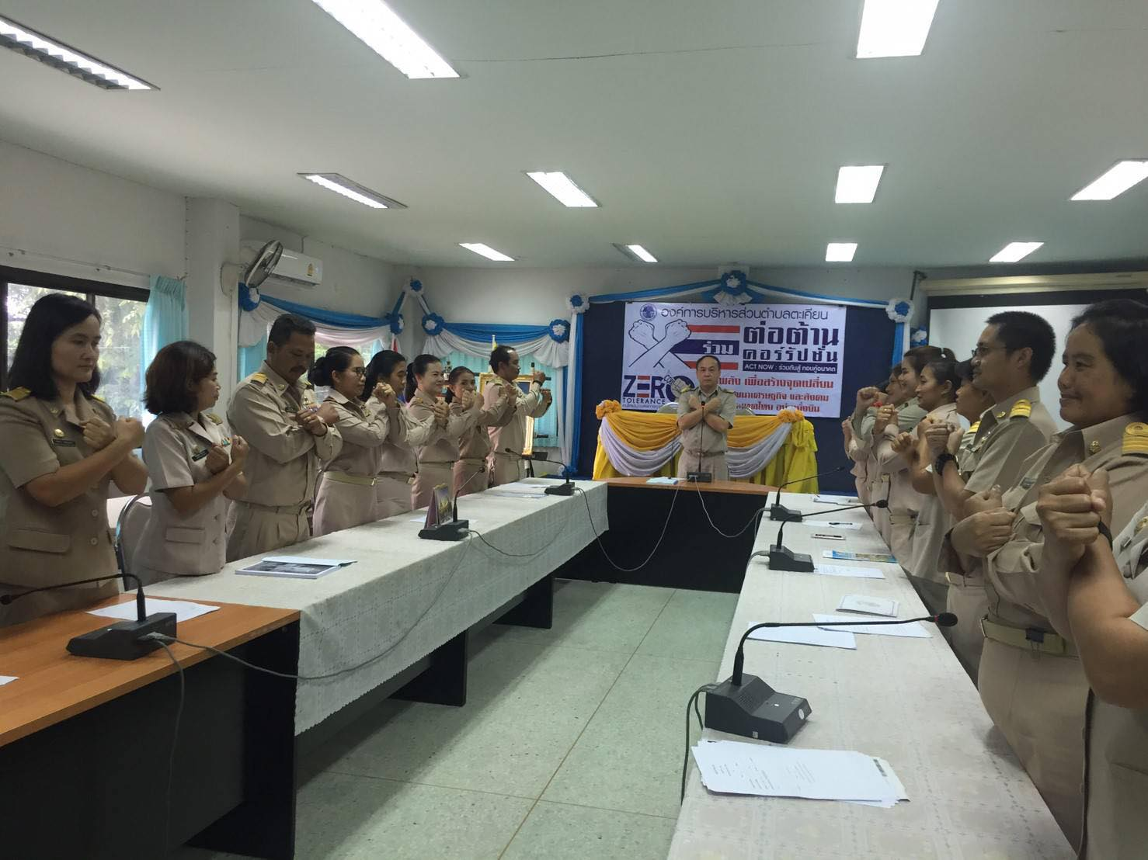

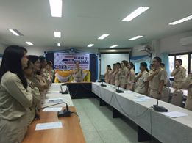

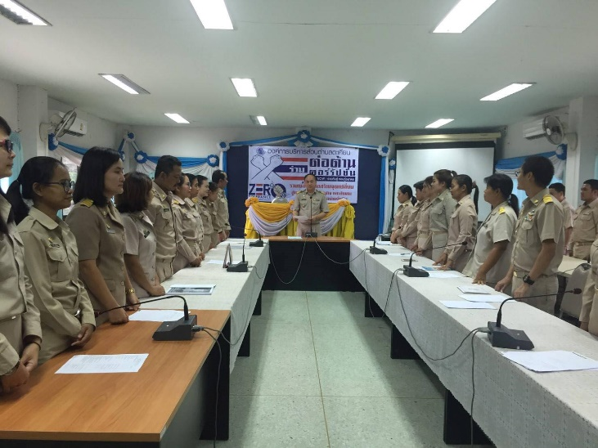

กิจกรรมเข้าแถวเคารพธงชาติ
ปฏิญาณตนการเป็นข้าราชการที่ดีพร้อมรับฟังโอวาท
